|UNIVERSIDAD TECNOLÓGICA DE PANAMÁ

FACULTAD DE INGENIERÍA DE SISTEMAS COMPUTACIONALES

**BASE DE DATOS I**

**TALLER (Modelo Relacional)**

|  |  |  |  |  |  |
| --- | --- | --- | --- | --- | --- |
| Nombre: |  | Cédula: |  | Grupo: |  |

Dados los siguientes modelos conceptuales presentados como modelo Entidad Relación, realice la conversión al modelo relacional o de tablas siguiendo las reglas respectivas.

Problema N°1

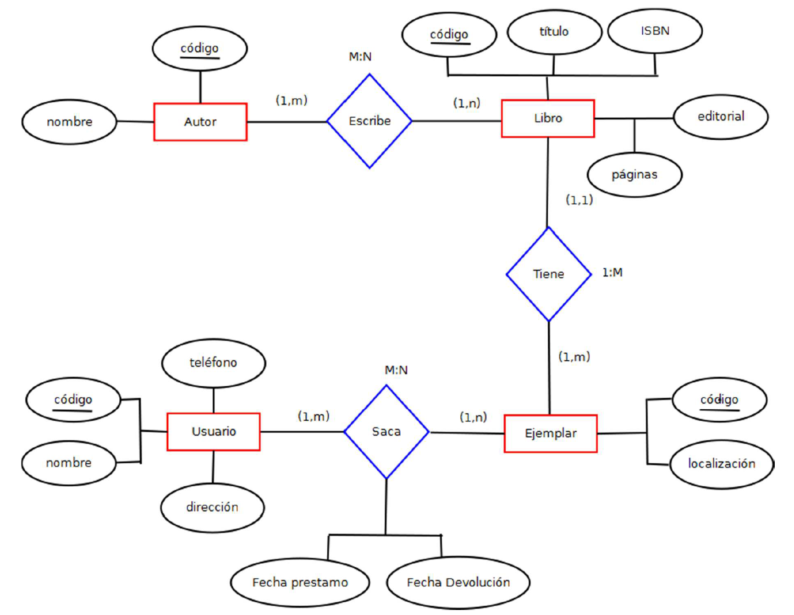

Problema N°2

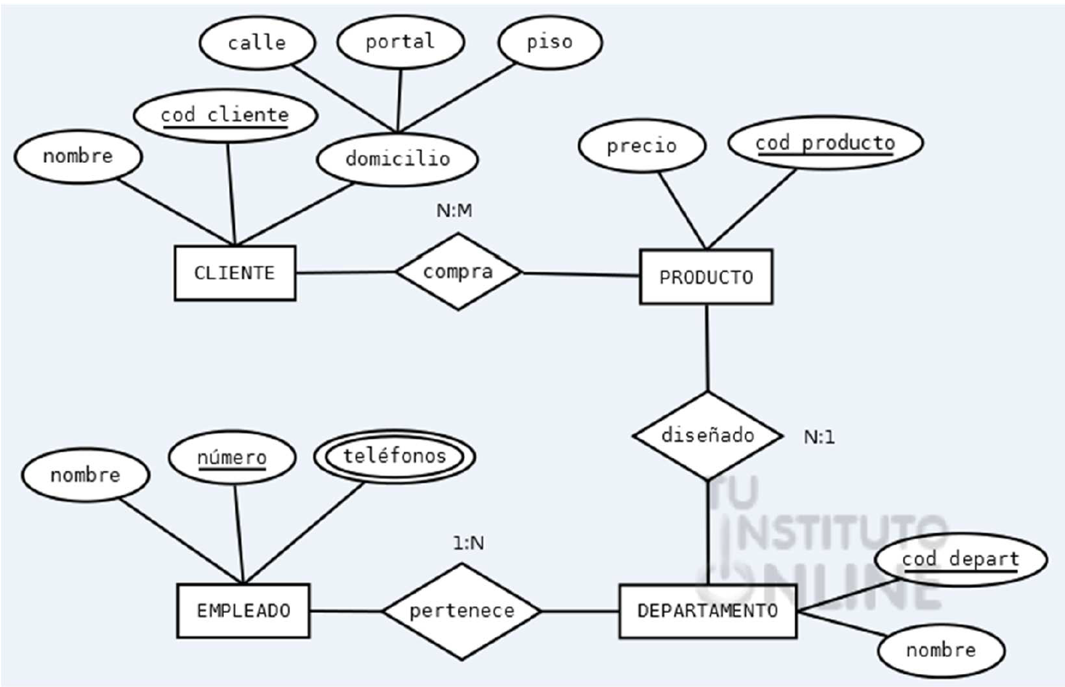

Problema N°3

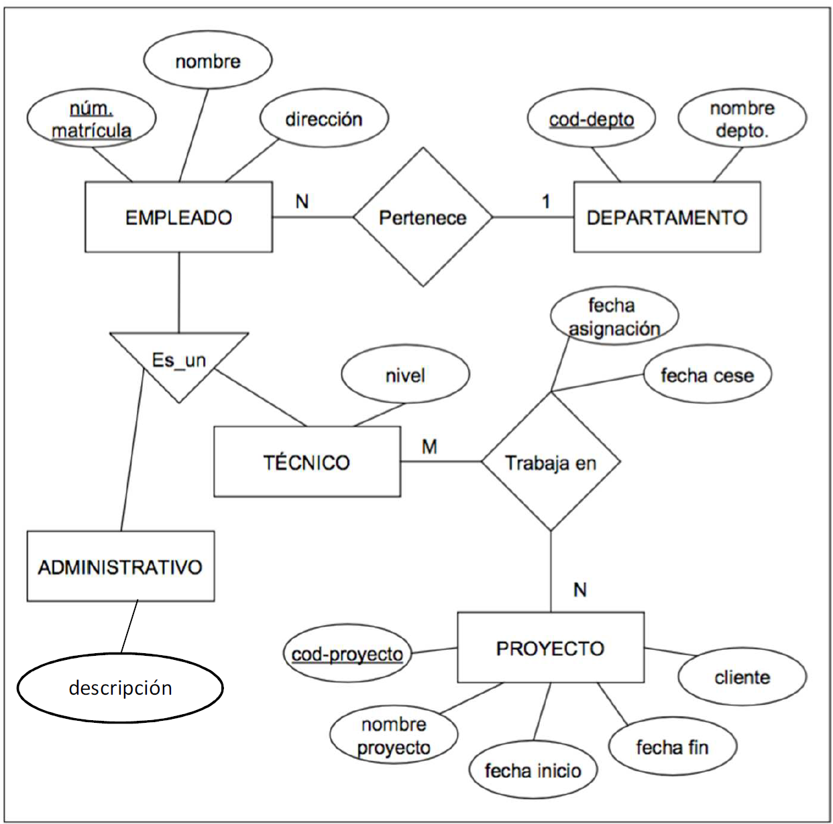

Problema N°4

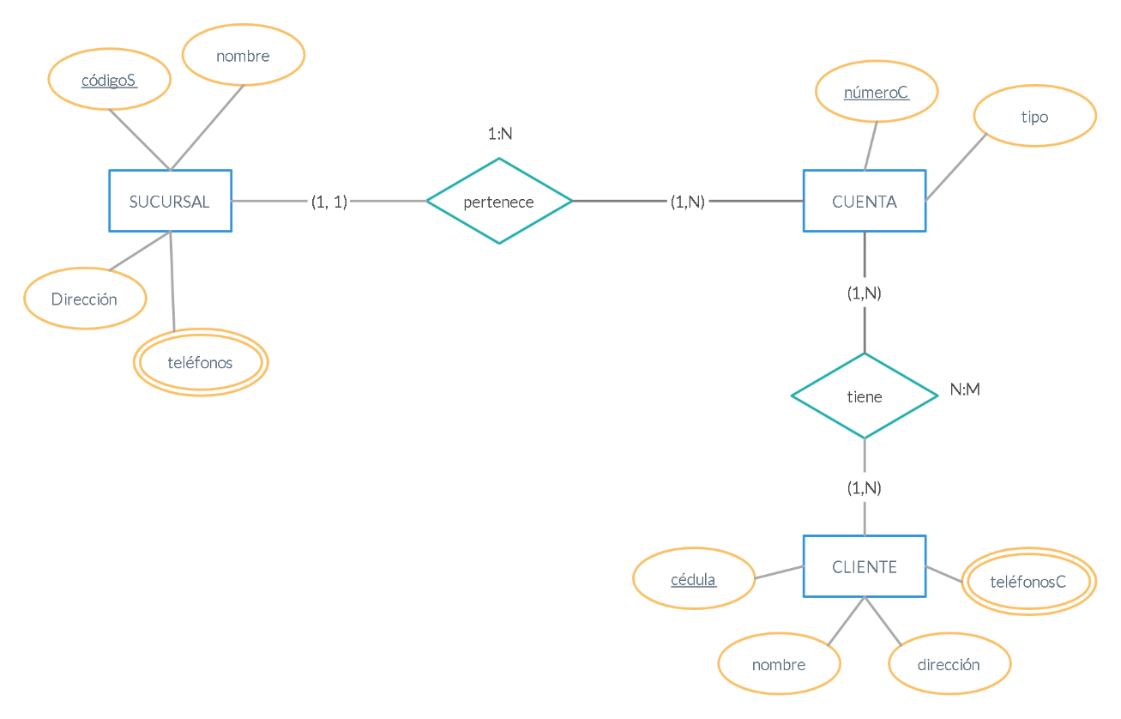

Problema N°5

